PIN Final Integrador – Curso devOps – MundosE
Grupo 12
[Jesus Troconiz, Marcos Ferradas, Elmer Ramos Loayza, Santiago Dijkstra, Pablo F. Cavadore, Aldu Lopez, Kevin Jesus Apari,Juan Pablo Perez]

Cluster eks montado en AWS - Desplegado a través de Terraform

Archivos del proyecto: [main.tf – outputs.tf – versions.tf ]

[main.tf]

provider "aws" {
region = "us-east-1"
}

module "vpc" {
source = "terraform-aws-modules/vpc/aws"
version = "3.14.0"

name = "eks-vpc"
cidr = "10.0.0.0/16"

azs = ["us-east-1a", "us-east-1b", "us-east-1c"]
private_subnets = ["10.0.1.0/24", "10.0.2.0/24", "10.0.3.0/24"]
public_subnets = ["10.0.101.0/24", "10.0.102.0/24", "10.0.103.0/24"]

enable_nat_gateway = true
single_nat_gateway = true

tags = {
"kubernetes.io/cluster/my-eks-cluster" = "shared"
}
}

module "eks" {
source = "terraform-aws-modules/eks/aws"
version = "18.26.3"

cluster_name = "mundosE-eks-cluster"
cluster_version = "1.24"

vpc_id = module.vpc.vpc_id
subnet_ids = module.vpc.private_subnets

eks_managed_node_group_defaults = {
ami_type = "AL2_x86_64"
instance_types = ["t3.medium"]
}

eks_managed_node_groups = {
default_node_group = {
min_size = 1
max_size = 3
desired_size = 2
}
}

tags = {
Environment = "dev"
Terraform = "true"
}
}

[outputs.tf]

output "cluster_endpoint" {
description = "Endpoint for EKS control plane"
value = module.eks.cluster_endpoint
}

output "cluster_security_group_id" {
description = "Security group ids attached to the cluster control plane"
value = module.eks.cluster_security_group_id
}

output "region" {
description = "AWS region"
value = "us-east-1"
}

output "cluster_name" {
description = "Kubernetes Cluster Name"
value = module.eks.cluster_id
}

[versions.tf]

terraform {
required_version = ">= 1.0"

required_providers {
aws = {
source = "hashicorp/aws"
version = "~> 4.0"
}
}
}

Configuración de Credenciales realizadas con :
Aws configure
(cliente aws-cli)

Inicio con tf init y posterior ejecución con tf plan y tf -apply-autoapprove

Pantallas de la Interfaz gráfica de AWS capturadas durante el proceso.

Subredes Creadas.

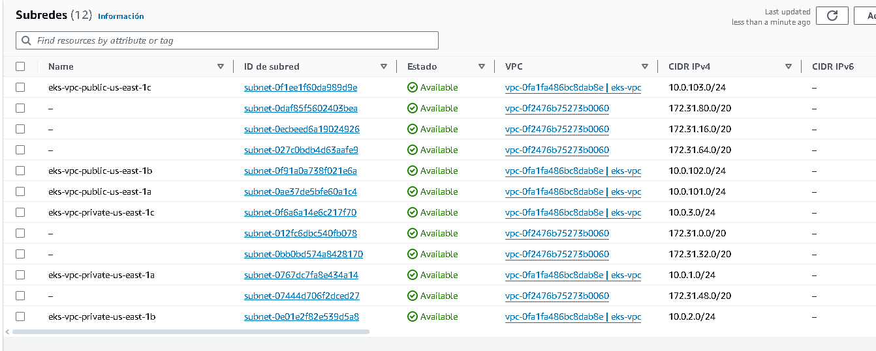

VPC Creadas.

Puertas de Enlace de Internet

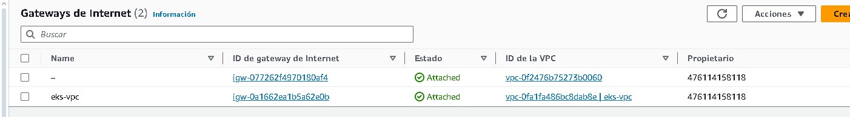

Direcciones IP Externas.

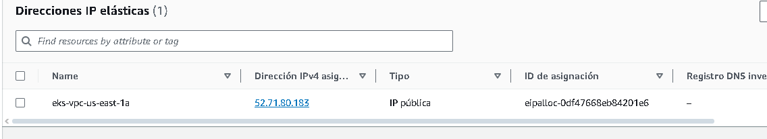

Cluster EKS (durante el proceso de creación con terraform)

Detalle de la creación del Cluster

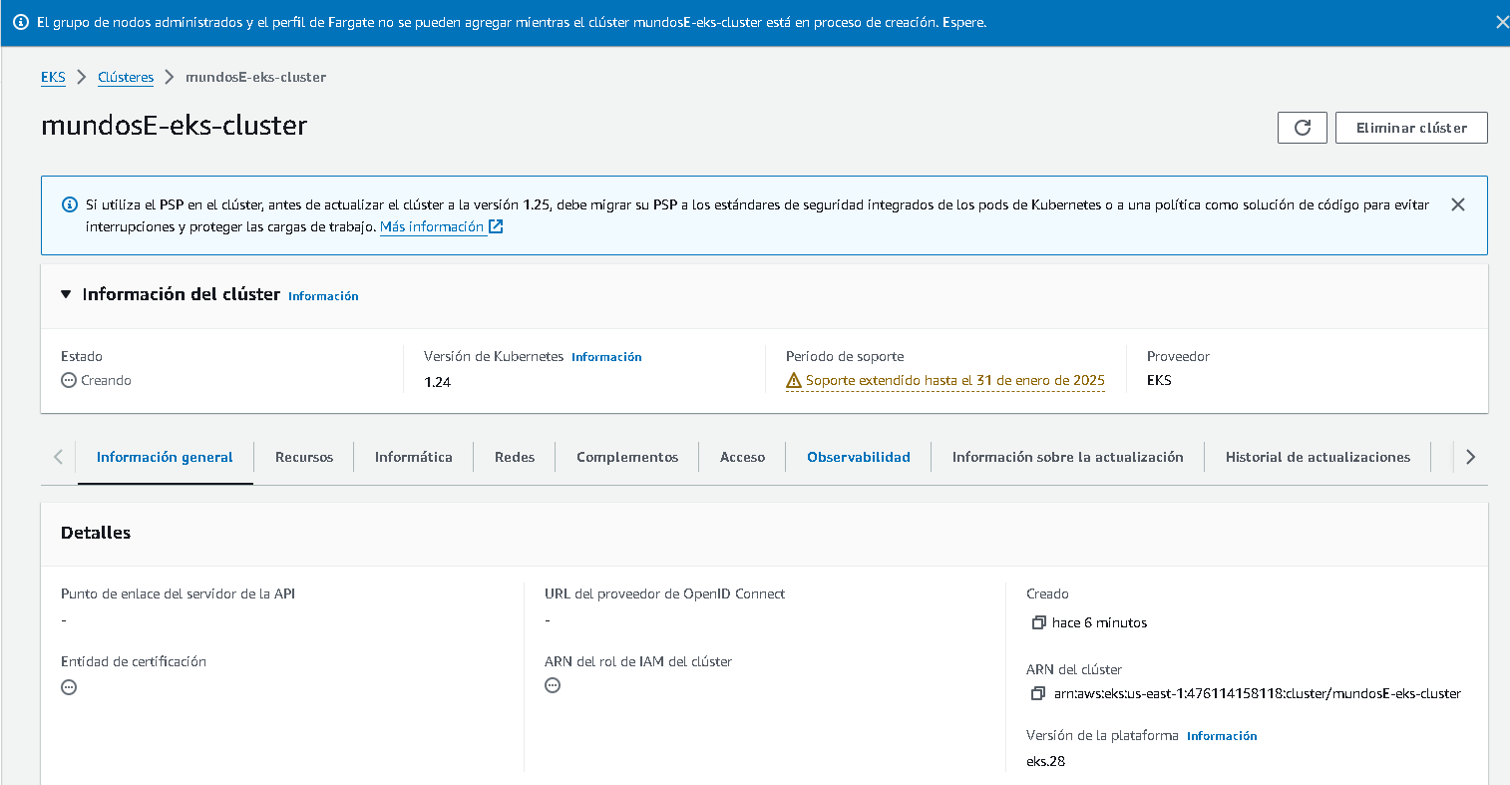

Grupos de Seguridad.

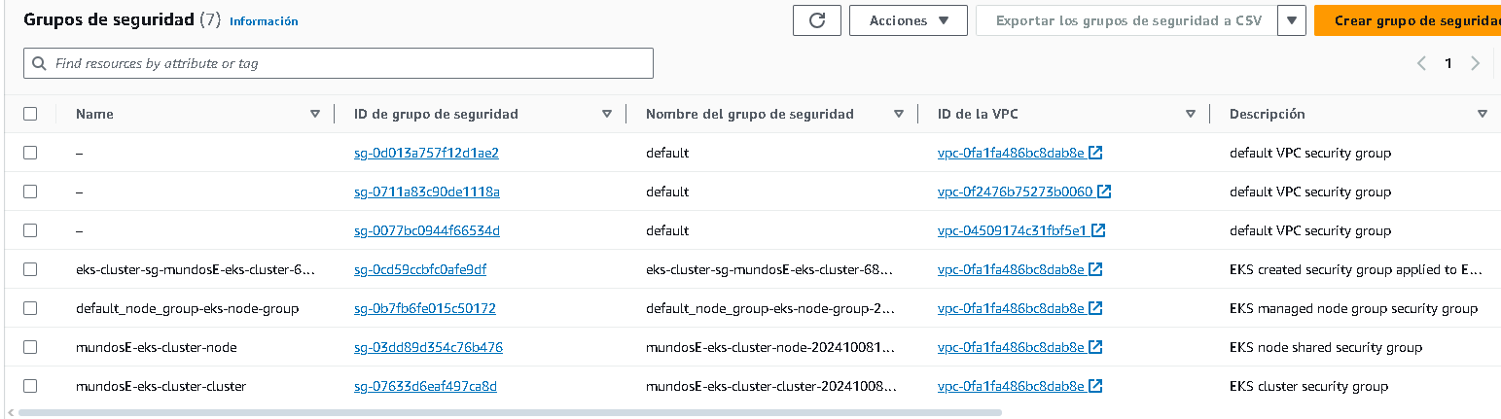

Información relevante sobre la creación del Cluster ACTIVO
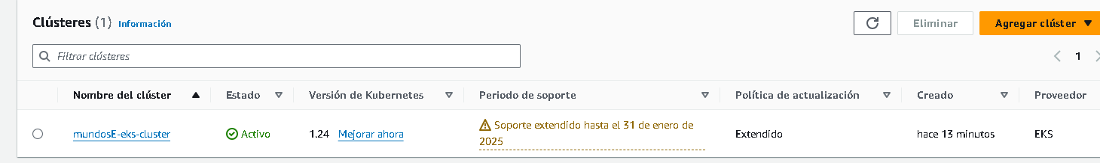

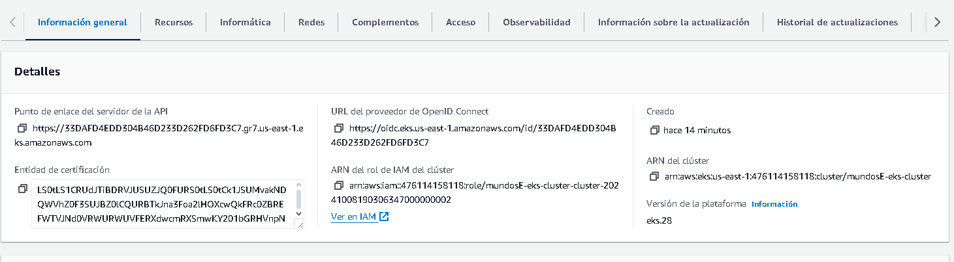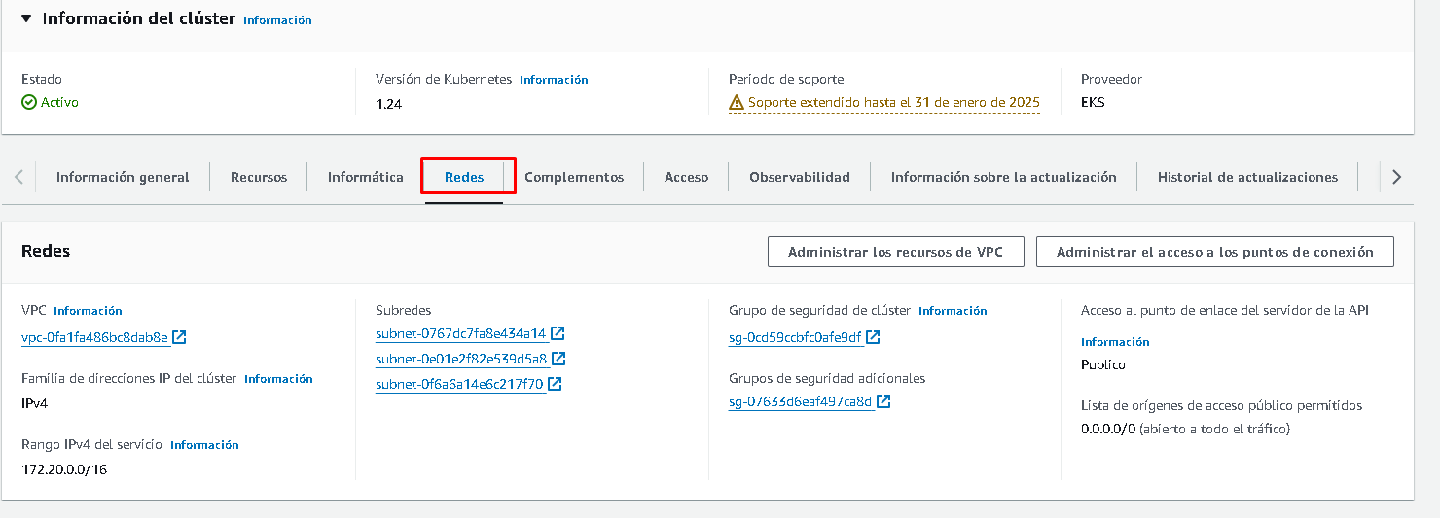
Instancias EC2 creadas.
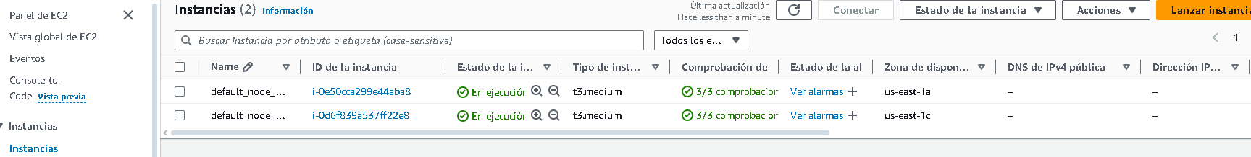
Salida del tf apply -auto-approve
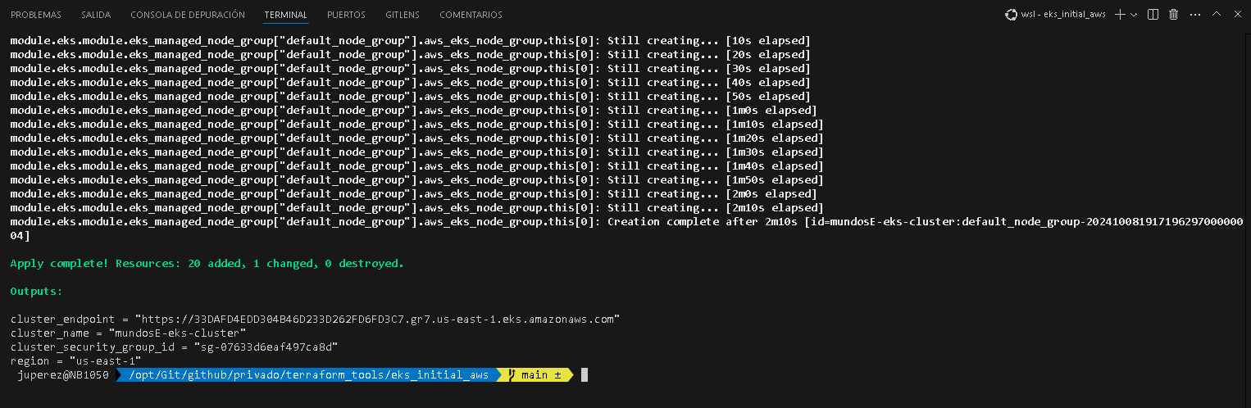

Destrucción del Cluster con tf destroy
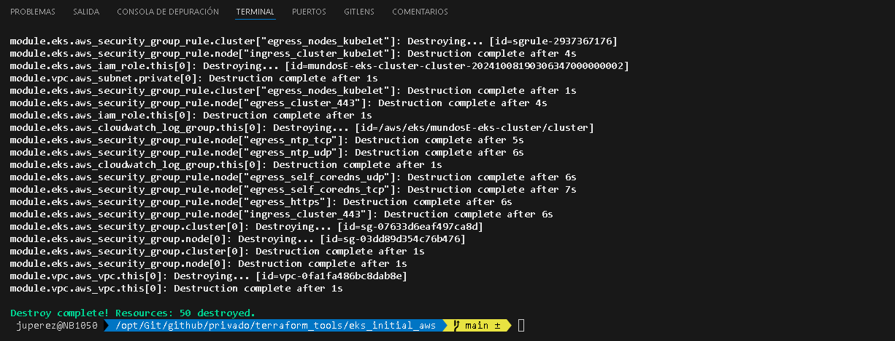

Instancias EC2 terminadas.
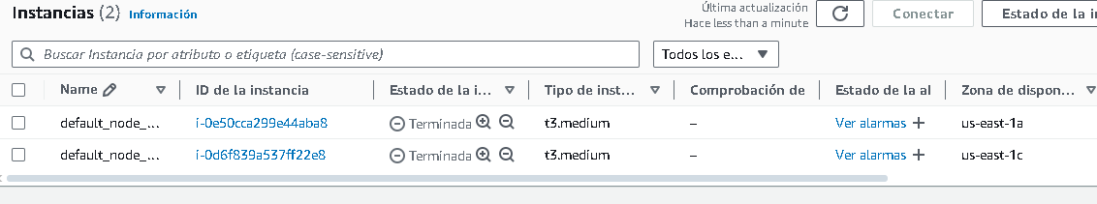

Subredes disponibles después de la destrucción.
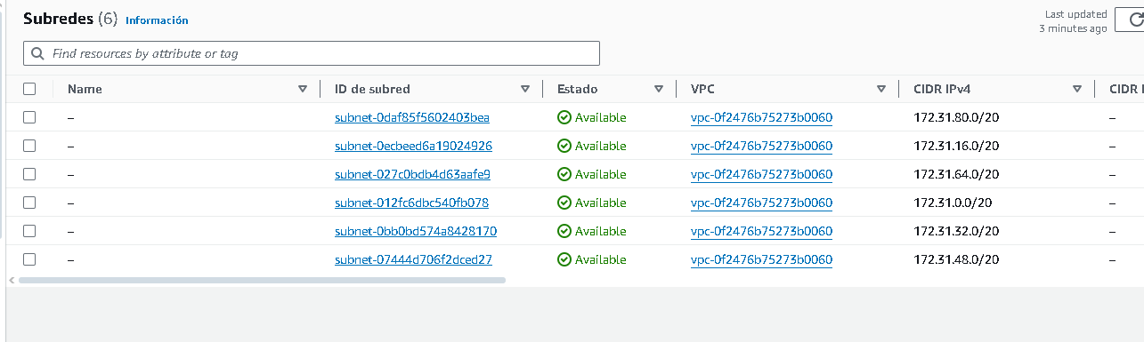
VPC disponibles.
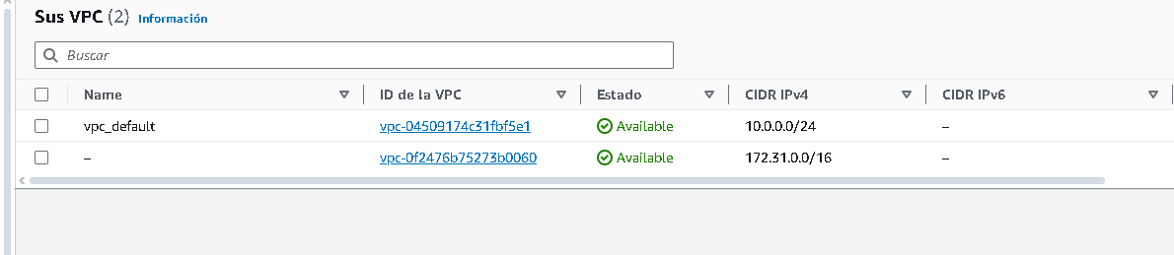

Grupos de Seguridad después de la creación.
